我院规定立项时临床试验文件夹，两份送机构办公室（其中一份在启动会前拿回专业组做研究者文件夹，如研究者文件夹申办方单独准备，则仅需提供一份给机构办），两份送伦理办公室，等待审核，审核无误后，伦理两份留存伦理办公室，等待伦理审查结束发放批件后，一份由伦理办公室人员做销毁处理，最终只留存一份。
文件需做统一装订要求，装订要求如下：
- 使用统一的Deil/得力黑色夹子进行装订，长×宽×高=28.8×7.3×31.5cm（图一）
注：长度依据项目资料内容厚度来定，至少需要7.3cm。
- 右侧标签纸填写要求（图二）：①上部：必须注明是给机构还是伦理，如2份给机构办公室，则注：机构；给伦理委员会则注：伦理。②中部：注明项目名称，要求是试验开展项目全称。③底部：注明承接专业组和申办方单位名称。（如提供时没有侧面标签，机构和伦理有权拒收。）
- 内部资料提交必须按照申请项目清单进行排序，装入11孔袋进行存放，且用带有数字的分页纸进行分页。
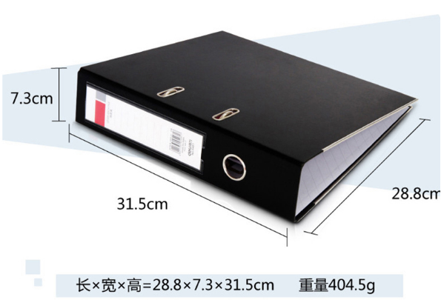

图一：统一黑色装订夹，参考得力/Deil

瑞安市人民医院

伦理
XXXXXXX项目
项目文件
专业组：

申办方：
瑞安市人民医院

机构
XXXXXXX项目
项目文件
专业组：

申办方：

图二：标签纸填写模板，可自行下载，长宽分别为17cm×3.8cm
（左图为机构模板，右图为伦理模板）

